День Памяти и скорби!

83 года прошло после окончания страшных времён Великой Отечественной войны, но наше поколение всегда помнит и чтит память прошлых лет!
22 июня в 4 утра фашизм напал на нашу страну! И каждый год неравнодушные люди нашей страны выходят на митинги, возлагают цветы к мемориалам и зажигают свечи Памяти!
Коллектив нашей спортивной школы поддержал всю страну и Щербиновский район и вышел в 4 утра на митинг и зажгли свечи Памяти в память о павших героях в годы Великой Отечественной войны!!!
В каждой спортивной группе прошли Акции «Минута молчания» и «Свеча Памяти».
Мы гордимся своими героями, вечная им слава!

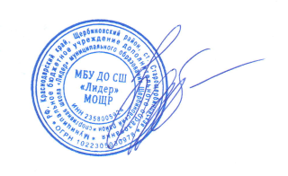
Директор
МБУ ДО СШ «Лидер» МОЩР Н.Г. Федотова

